南 京 师 范 大 学

《智能控制理论》课程设计报告



题 目： 基于强化学习的双关节机械臂与人形机器人全身轨迹跟踪控制研究
专 业： 自动化
班 级： 212309 学 号： 21230933
姓 名： 赵学文
填写日期： 2026年6月

电气与自动化工程学院 制

摘 要
随着智能制造、具身智能和人形机器人技术的发展，机器人控制对象正在由传统固定基座机械臂逐步扩展到高自由度、强耦合、存在接触约束的复杂机器人系统。机械臂轨迹跟踪控制是智能控制课程中的典型非线性控制问题，其动力学模型包含惯性耦合、科氏力、重力项以及外部扰动，对控制器的精度、鲁棒性和自适应能力提出了较高要求。针对课程给定的双关节串联机械臂轨迹跟踪任务，本文以强化学习为核心控制方法，围绕机械臂动力学建模、马尔可夫决策过程设计、PPO策略优化、物理仿真训练平台构建和仿真实验验证展开研究。
本文首先根据题目给定的双关节机械臂模型建立系统动力学方程，明确期望轨迹、外部时变扰动和轨迹跟踪误差评价指标。在此基础上，将轨迹跟踪控制问题转化为强化学习中的序列决策问题，围绕观测、动作、奖励、扰动、随机化和终止条件构建训练任务。随后，采用近端策略优化算法（PPO）建立Actor-Critic控制框架，并结合MJLab并行物理仿真平台，形成从环境交互到策略更新的闭环训练流程。
在仿真实验部分，本文重点分析双关节机械臂在题目给定扰动条件下的轨迹跟踪效果，包括训练收敛曲线、关节角度跟踪曲线、误差恢复过程和控制动作变化趋势。进一步地，本文将轨迹跟踪思想拓展至Booster T1人形机器人全身踢球动作控制，介绍AMASS/SMPL-X人体动作数据、运动重定向和平滑处理方法，并展示基于物理仿真的全身轨迹跟踪效果。研究表明，基于强化学习的轨迹跟踪控制方法能够在物理仿真环境中有效处理非线性耦合和外部扰动，并为复杂机器人运动控制提供一种可扩展的实现路径。
关键词：强化学习；轨迹跟踪控制；机械臂；MuJoCo；人形机器人；动作重定向

Abstract
With the development of intelligent manufacturing, embodied intelligence and humanoid robotics, robot control objects are evolving from conventional fixed-base manipulators to high-dimensional, strongly coupled and contact-rich robotic systems. Trajectory tracking control of robotic manipulators is a typical nonlinear control problem in intelligent control. The dynamics contain inertial coupling, Coriolis and centrifugal terms, gravity terms and external disturbances, which impose demanding requirements on tracking accuracy, robustness and adaptability.
Taking the two-link serial manipulator specified in the course assignment as the basic control object, this report studies a reinforcement-learning-based trajectory tracking control method. The manipulator dynamics, desired trajectory, time-varying disturbance and tracking error metrics are first formulated. The control problem is then transformed into a Markov decision process, in which observations, actions, rewards, disturbance events, noise injection, domain randomization and termination conditions are designed in a unified framework. Proximal Policy Optimization is adopted as the continuous-control algorithm, and an Actor-Critic architecture is implemented through the MJLab and MuJoCo physical simulation platform.
Simulation results are organized around the disturbed trajectory tracking task of the two-link manipulator. Training curves, joint-angle tracking curves, error recovery processes and control-action responses are used to evaluate the learned policy. As an extension, the same trajectory tracking idea is further applied to whole-body kick motion tracking of the Booster T1 humanoid robot, where AMASS/SMPL-X human motion data, GMR-based retargeting and MJLab-based reinforcement learning are introduced. The study demonstrates that reinforcement learning provides a feasible model-free control paradigm for nonlinear robot trajectory tracking and offers an extensible path toward high-dimensional humanoid motion control.
Keywords: reinforcement learning; PPO; trajectory tracking control; two-link manipulator; MuJoCo; humanoid robot; motion retargeting

目录
摘 要 I
Abstract II
第1章 绪论 1
1.1研究背景与重大意义 1
1.2 国内外研究现状 3
1.3 本文主要研究内容与章节安排 5
第2章 研究对象数学模型与动力学分析 6
2.1 双关节串联机械臂动力学建模（固定基座原型） 6
2.2 人形机器人全身控制（WBC）动力学建模（浮动基座拓展） 9
2.3 本章小结 11
第3章 基于强化学习与物理仿真的控制系统设计 12
3.1 为什么选择强化学习解决传统建模痛点 12
3.2 深度强化学习算法框架与网络设计 13
3.3 马尔可夫决策过程（MDP）相关要素精密设计 15
3.4 物理仿真平台构建：从MJLab到底层GPU并行物理层 18
3.5 本章小结 21
第4章 仿真结果展示与控制性能分析 22
4.1 双关节机械臂轨迹跟踪控制结果 22
4.2 Booster T1人形机器人全身踢球动作（Kick）轨迹跟踪扩展 27
4.3 本章小结 29
第5章 总结与展望 30
5.1 全文研究总结 30
5.2 研究局限性与未来展望 30
参考文献 32
附录 A 课题汇报PPT页面精选展示 34
附录 B 智能控制系统核心算法源代码 36
B.1 PPO策略网络核心结构示例 36
B.2 双关节机械臂环境奖励函数示例 37
B.3 外部扰动注入示例 38
附录 C 主要实验参数 39

绪论

1.1 研究背景与重大意义

1.1.1 具身智能与国家战略驱动
机器人技术是人工智能、高端装备制造、先进传感器、控制理论和计算机科学交叉融合的综合性技术方向。近年来，具身智能和物理智能逐渐成为机器人研究的重要趋势，其核心思想是将智能算法置于真实或仿真的物理系统中，使智能体能够通过感知、运动和环境交互完成任务。与纯软件智能不同，机器人控制必须受到动力学、执行器能力、接触约束、传感器噪声以及实时性的共同限制。因此，面向物理世界的智能控制问题不只是算法问题，也是复杂动力学系统的闭环控制问题。
在产业层面，工业机器人和人形机器人已经成为智能制造、柔性生产和未来产业的重要载体。传统工业机器人广泛应用于焊接、喷涂、搬运、装配和检测等工序，而人形机器人则进一步面向通用操作、移动作业、服务场景和危险环境替代作业。机械臂作为工业机器人和人形机器人上肢系统的基础执行单元，其轨迹跟踪精度直接影响末端操作精度、任务稳定性和系统安全性。
国家层面对机器人产业和未来产业的重视，也为智能控制方法的发展提供了应用背景。机器人产业发展规划强调提升机器人关键技术、核心零部件和系统集成能力；人形机器人创新发展相关文件进一步提出构建运动控制算法库和仿真训练环境，这与强化学习、物理仿真和机器人控制策略训练高度相关。由此可见，从传统机械臂控制到人形机器人全身控制，均需要更加高效、鲁棒和可扩展的智能控制方法。

1.1.2 传统控制方法的瓶颈
机械臂轨迹跟踪控制在传统控制理论中已有较为成熟的研究基础。常见方法包括PID控制、计算力矩法、自适应控制、滑模控制、模糊控制、神经网络控制和迭代学习控制等。这些方法通常以系统动力学模型为基础，通过误差反馈或模型补偿构造控制律，使实际关节角度跟踪期望轨迹。在结构较简单、参数较明确、扰动较小的机械臂系统中，传统方法能够获得较好的控制性能。
然而，课程题目给定的双关节机械臂模型已经体现出机器人控制的典型困难。其动力学方程中存在惯性矩阵$D\left(q\right)$、科氏力和离心力项$C\left(q,\dot{q}\right)\dot{q}$、重力项$G\left(q\right)$以及外部扰动$τ_{d}$。即使只有两个关节，系统也已经具有非线性、强耦合和时变扰动特征。当系统参数存在偏差、执行器存在饱和、摩擦无法准确建模或外部扰动不可测时，基于精确模型的解析控制律会面临性能下降的问题。
更进一步，当控制对象由固定基座双关节机械臂扩展为Booster T1这类高自由度人形机器人时，传统控制方法的设计难度会显著增加。人形机器人是浮动基系统，躯干基座未直接驱动，腿部和地面之间存在复杂接触，控制目标也不再只是两个关节角度，而是包括全身关节、躯干姿态、支撑稳定性和末端运动轨迹等多个目标。传统WBC、MPC和逆动力学控制能够提供严格的模型约束表达，但在高动态动作、复杂接触和数据驱动动作模仿任务中，人工建模与调参成本较高。

1.1.3 强化学习带来的控制范式变革
强化学习为机器人控制提供了一种不同于传统解析控制的思路。其核心并不是人工推导每一步的控制律，而是将控制器表示为带参数的策略函数，并通过智能体与环境的交互数据不断更新参数。对于轨迹跟踪任务而言，强化学习可以把关节状态、期望轨迹和跟踪误差作为观测，把关节力矩或目标关节角作为动作，把跟踪精度、动作能耗和平滑性等指标组合为奖励函数，从而使策略网络在大量仿真试验中学习状态到控制动作的映射关系。
这种方法具有三个突出的优势。第一，强化学习可以减少对精确解析控制律的依赖。物理规律仍然存在，并由MuJoCo等仿真器负责计算状态转移，但策略本身不需要显式写出复杂的补偿控制公式。第二，强化学习容易把多个工程目标统一到奖励函数中，例如轨迹误差、速度误差、动作平滑、力矩能耗、鲁棒性和安全终止条件等。第三，强化学习能够依托GPU并行仿真环境采集大量样本，使机器人在真实部署之前先在仿真环境中完成高频试错。
因此，本文将课程给定的双关节机械臂轨迹跟踪问题作为基础对象，采用PPO强化学习算法进行控制策略训练，并进一步说明同一思想如何扩展到Booster T1人形机器人全身踢球动作的轨迹跟踪控制。该组织方式既符合智能控制课程对数学建模和控制方法的要求，也能够体现现代机器人控制中从模型驱动到数据驱动、从低维机械臂到高维人形机器人的技术演进。

1.2 国内外研究现状

1.2.1 机械臂轨迹跟踪控制现状
机械臂轨迹跟踪控制长期以来是机器人学和自动控制领域的核心问题。经典机械臂控制通常建立在欧拉-拉格朗日动力学模型之上，通过位置误差和速度误差构造反馈控制律。计算力矩法利用系统动力学模型对非线性项进行补偿，使闭环误差系统近似呈现线性二阶形式；自适应控制则通过参数估计处理质量、惯量等参数不确定性；滑模控制依靠切换控制增强对扰动和建模误差的鲁棒性；迭代学习控制适合重复轨迹任务，通过多次执行逐步修正控制输入。
智能控制方法也被广泛用于机械臂轨迹跟踪问题。模糊控制可以把专家经验转换为规则库，对难以精确建模的非线性系统进行近似控制。RBF神经网络和BP神经网络能够逼近未知非线性函数，用于补偿系统未建模动力学。神经网络PID、自适应神经网络控制和模糊自适应PID等方法，试图在传统反馈控制框架中引入数据驱动的函数逼近能力。
上述方法的共同特点是仍然需要人为构造误差反馈结构、稳定性分析条件或近似补偿项。对于课程中的双关节机械臂，这类方法可以作为重要对照；但本文重点关注基于强化学习的轨迹跟踪控制，即通过策略网络直接学习控制行为，并在仿真环境中利用奖励函数评价控制效果。

1.2.2 人形机器人全身控制现状
人形机器人全身控制通常建立在浮动基多刚体动力学基础上。与固定基座机械臂不同，人形机器人躯干基座位姿属于未直接驱动的广义坐标，机器人必须通过足地接触、关节力矩和动量调节维持平衡。因此，全身控制不仅要控制关节轨迹，还需要协调质心、角动量、支撑多边形、足端接触力和躯干姿态。
经典WBC框架通常采用任务空间逆动力学、优先级任务控制、二次规划或模型预测控制等方法，把多个控制目标组织成带约束的优化问题。例如，机器人可以在高优先级任务中保持接触约束和躯干稳定，在低优先级任务中跟踪手臂或腿部轨迹。该类方法物理含义清晰，便于加入安全约束，但对模型精度、接触状态估计和实时优化能力要求较高。
在高动态任务中，例如跳跃、摔倒恢复、踢球和快速变向，传统WBC方法通常需要大量人工设计和任务分解。强化学习和模仿学习的发展，为人形机器人全身动作控制提供了另一种路径：先从动作数据或参考轨迹中提取期望行为，再通过物理仿真中的奖励函数学习能在动力学约束下执行的策略。本文第四章中的Booster T1踢球动作扩展实验即采用这种思路。
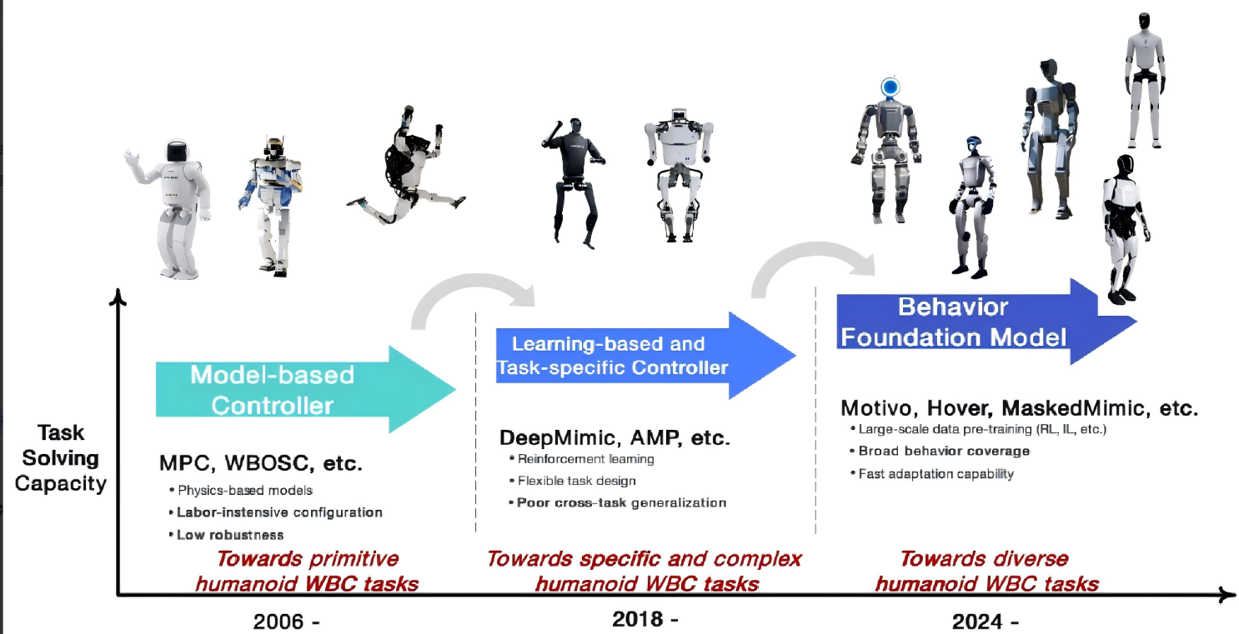
图 1-1 人形机器人运动控制发展趋势

1.2.3 深度强化学习在机器人运动控制中的研究进展
深度强化学习在连续控制任务中的应用推动了机器人运动控制方法的变化。策略梯度、TRPO、PPO、SAC等算法能够处理连续动作空间，适用于机械臂关节力矩控制、移动机器人运动控制、腿足机器人步态生成和人形机器人动作模仿。PPO由于实现相对简单、训练稳定性较好、对连续控制任务适应性强，成为许多机器人仿真训练框架中的常用算法。
机器人强化学习通常依赖高性能物理仿真器进行大规模采样。MuJoCo通过高效的刚体动力学、接触求解和执行器模型，为连续控制任务提供了统一仿真平台。近年来，GPU并行物理仿真进一步提高了强化学习的采样效率，使数千个并行环境同时运行成为可能。这对PPO等在线策略优化算法尤为重要，因为该类算法需要在当前策略下不断采集新的交互数据。
运动模仿和动作重定向是强化学习在复杂机器人控制中的另一个重要方向。人体动作数据集如AMASS将多种动作捕捉数据统一到参数化人体模型中，SMPL-X等人体模型提供了可用于姿态表达和网格重建的标准化表示。通过运动学重定向和轨迹平滑，可以把人体踢腿、行走、跳跃等动作转换为机器人参考轨迹，再由强化学习策略在物理仿真中学习可执行的全身运动。

1.3 本文主要研究内容与章节安排
本文围绕“基于强化学习的机械臂轨迹跟踪控制”这一课程题目展开，主体研究对象为题目给定的双关节串联机械臂，控制目标是在外部时变扰动作用下实现期望关节轨迹的稳定跟踪。为了体现智能控制方法的工程扩展性，本文在完成双关节机械臂控制任务后，进一步介绍Booster T1人形机器人全身踢球动作轨迹跟踪任务。
全文安排如下：第一章介绍研究背景、传统控制瓶颈、强化学习优势以及相关研究现状。第二章建立双关节机械臂动力学模型，并引出固定基座机械臂与浮动基人形机器人在建模上的差异。第三章从第二章的非线性轨迹跟踪问题出发，说明为什么选择强化学习，系统介绍PPO算法、Actor-Critic网络结构、关键训练参数、MDP要素设计以及MJLab/MuJoCo并行仿真训练架构。第四章展示仿真实验结果，重点分析双关节机械臂在扰动条件下的轨迹跟踪性能，并扩展展示Booster T1踢球动作的全身轨迹跟踪效果。第五章总结全文工作，并讨论现实迁移、奖励设计、领域随机化和具身智能未来发展方向。

研究对象数学模型与动力学分析

2.1 双关节串联机械臂动力学建模（固定基座原型）

2.1.1 系统物理参数定义
本文的基础控制对象为课程题目给定的双关节串联机械臂。该机械臂由两个转动关节和两根连杆组成，基座固定在惯性坐标系中，关节1驱动第一连杆相对基座转动，关节2驱动第二连杆相对第一连杆转动。系统的广义坐标定义为$q={\left[q_{1},q_{2}\right]}^{T}$，其中$q_{1}$和$q_{2}$分别表示两个关节的角位移，关节角速度定义为$\dot{q}={\left[{\dot{q}}_{1},{\dot{q}}_{2}\right]}^{T}$，关节角加速度定义为$\ddot{q}={\left[{\ddot{q}}_{1},{\ddot{q}}_{2}\right]}^{T}$。
机械臂两个关节对应的控制输入为$τ={\left[τ_{1},τ_{2}\right]}^{T}$，外部扰动为$τ_{d}∈ℝ^{2}$。由于该系统为二自由度固定基座机械臂，其动力学可以通过拉格朗日方法推导，并写成机器人动力学标准形式。与线性系统不同，该机械臂的惯性矩阵随关节角$q_{2}$变化，速度耦合项随关节速度变化，重力矩随关节角变化，因此轨迹跟踪控制本质上是一个非线性耦合系统控制问题。
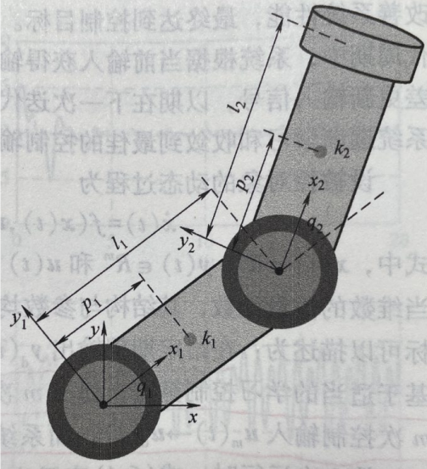
图 2-1双关节串联机械臂结构示意图
表 2-1 双关节机械臂模型参数
参数 | 物理含义 | 数值
$$m_{1},m_{2}$$ | 两根连杆质量 | 1.5 kg
$$l_{1},l_{2}$$ | 两根连杆长度 | 0.6 m
$$p_{1},p_{2}$$ | 质心到对应关节中心的距离 | 0.3 m
$$I_{1},I_{2}$$ | 两关节转动惯量 | 0.2 N·m
$$q_{1},q_{2}$$ | 关节角位移 | 状态变量
$$τ_{1},τ_{2}$$ | 关节控制力矩 | 控制输入

2.1.2 动力学标准方程描述
根据机器人动力学理论，双关节串联机械臂的动力学模型可以写成如下标准形式：
$$D\left(q\right)\ddot{q}+C\left(q,\dot{q}\right)\dot{q}+G\left(q\right)=τ−τ_{d}$$
式中，$D\left(q\right)$为机械臂惯性矩阵，用于描述系统质量分布和关节间惯性耦合；$C\left(q,\dot{q}\right)\dot{q}$表示科氏力和离心力项，用于描述关节速度导致的非线性耦合效应；$G\left(q\right)$为重力矩向量；$τ$为控制力矩；$τ_{d}$为外部扰动项。该方程清晰体现了机械臂轨迹跟踪任务的难点：控制输入$τ$必须同时克服惯性耦合、速度耦合、重力影响和扰动作用，才能使实际轨迹跟踪期望轨迹。
与普通二阶线性系统相比，上述动力学方程中的惯性项、速度耦合项和重力项均与系统状态有关，因此不能简单采用固定参数线性控制器实现高精度控制。若采用传统计算力矩法，需要对D、C、G进行准确建模，并基于期望加速度构造前馈补偿项；若系统参数存在偏差或扰动不可测，则控制效果可能下降。

2.1.3 动力学矩阵项的参数化展开
根据题目给定模型，惯性矩阵$D\left(q\right)$可表示为：
$D\left(q\right)$=
$$\left[\begin{matrix}m_{1}p_{1}^{2}+m_{2}\left(l_{1}^{2}+p_{2}^{2}+2l_{1}p_{2}cosq_{2}\right)+I_{1}+I_{2} & m_{2}\left(p_{2}^{2}+l_{1}p_{2}cosq_{2}\right)+I_{2} \\ m_{2}\left(p_{2}^{2}+l_{1}p_{2}cosq_{2}\right)+I_{2} & m_{2}p_{2}^{2}+I_{2}\end{matrix}\right]$$
科氏力与离心力矩阵项可表示为：
$$C\left(q,\dot{q}\right)\dot{q}=\left[\begin{matrix}−m_{2}l_{1}p_{2}sinq_{2}\left(2{\dot{q}}_{1}{\dot{q}}_{2}+{\dot{q}}_{2}^{2}\right) \\ m_{2}l_{1}p_{2}sinq_{2}{\dot{q}}_{1}^{2}\end{matrix}\right]$$
重力矩向量可表示为：
$$G\left(q\right)=\left[\begin{matrix}\left(m_{1}p_{1}+m_{2}l_{1}\right)gcosq_{1}+m_{2}p_{2}gcos\left(q_{1}+q_{2}\right) \\ m_{2}p_{2}gcos\left(q_{1}+q_{2}\right)\end{matrix}\right]$$
从上述矩阵可以看出，两个关节之间并不是独立的。例如，$D\left(q\right)$中的非对角元素表示第二连杆运动对第一关节动力学的影响；$C\left(q,\dot{q}\right)\dot{q}$中的乘积项体现了速度耦合；$G\left(q\right)$中的$cos\left(q_{1}+q_{2}\right)$说明第二关节的重力影响与两个关节角共同相关。这种耦合结构使得控制器不能只对每个关节单独设计，而需要考虑整个系统的状态。
对强化学习而言，这一动力学结构意味着策略网络必须根据完整观测状态输出协同控制动作。若只观察单个关节误差，策略难以正确补偿另一关节引入的耦合效应。因此，第三章中观测空间的设计将包含关节角、关节角速度、期望轨迹、误差以及上一时刻动作等信息。

2.1.4 期望轨迹与外部时变非线性扰动
题目给定的期望轨迹为：
$$q_{d}\left(t\right)=y_{d}\left(t\right)=\left[\begin{matrix}cos2t \\ 0.5\end{matrix}\right]$$
该轨迹意味着第一关节需要跟踪一个周期性余弦轨迹，第二关节需要稳定保持在0.5 rad附近。因此，该任务同时包含动态周期跟踪和定值保持两种典型控制目标。
题目给定的外部扰动为：
$$τ_{d}\left(t\right)=\left[\begin{matrix}0.5\left(1−e^{−t}\right) \\ 0.5sint+cos4t\end{matrix}\right]$$
扰动项具有明显的时变性和非线性特征。第一维扰动随时间由0逐渐接近0.5，体现了缓慢变化的偏置型扰动；第二维扰动由低频正弦项和高频余弦项叠加而成，会对第二关节的定值保持和系统整体耦合产生持续影响。因此，本文第四章所有双关节仿真实验均在该扰动作用下进行，以检验强化学习策略在强扰动条件下的恢复能力和跟踪精度。
轨迹跟踪误差定义为：
$$e\left(t\right)=q\left(t\right)−q_{d}\left(t\right), \dot{e}\left(t\right)=\dot{q}\left(t\right)−{\dot{q}}_{d}\left(t\right)$$
控制目标可以表述为在给定扰动下寻找控制输入$τ\left(t\right)$，使关节位置误差、速度误差和控制能耗在有限时间区间内尽可能小。对应的优化目标可写为：
$$\min_{τ}\int_{0}^{T}{\left(∥q\left(t\right)−q_{d}\left(t\right)∥^{2}+α∥\dot{q}\left(t\right)−{\dot{q}}_{d}\left(t\right)∥^{2}+β∥τ\left(t\right)∥^{2}\right)}dt$$

2.2 人形机器人全身控制（WBC）动力学建模（浮动基座拓展）

2.2.1 浮动基系统坐标系描述
双关节机械臂属于固定基座系统，其基座不参与运动，广义坐标只包含主动关节角。Booster T1人形机器人则属于浮动基系统，其躯干基座在空间中可以平移和旋转，且该基座通常不被电机直接驱动。为了描述浮动基机器人，需要将广义坐标写为基座位姿和关节角的组合：
$$q={\left[\begin{matrix}q_{b}^{T} & q_{j}^{T}\end{matrix}\right]}^{T}$$
其中，$q_{b}∈SE\left(3\right)$表示机器人躯干基座在空间中的位姿，包含三维位置和三维姿态；$q_{j}$表示机器人各主动驱动关节角。浮动基系统的速度也可以写为基座速度和关节速度的组合，其中基座速度通常以空间速度或机体系速度表示。
固定基座机械臂和浮动基机器人的关键差异在于：固定基座机械臂可以通过关节力矩直接改变全部广义坐标，而浮动基机器人不能直接对基座施加驱动力矩。机器人只能通过腿部、足端或其他接触点与环境交换力，从而间接调节基座运动和平衡状态。这也是人形机器人控制显著难于机械臂控制的根本原因之一。

2.2.2 浮动基动力学方程推导
人形机器人浮动基多刚体系统动力学可写为：
$$M\left(q\right)\ddot{q}+h\left(q,\dot{q}\right)=S^{T}τ+J_{c}{\left(q\right)}^{T}λ$$
式中，M(q)为系统质量矩阵，h(q,̇q)包含科氏力、离心力、重力及其他非线性项，S为驱动选择矩阵，τ为主动关节力矩，Jc为接触雅可比矩阵，λ为足端或其他接触点与环境之间的接触力。与固定基座机械臂模型相比，浮动基动力学增加了接触力项，同时由于基座未直接驱动，系统具有欠驱动特征。
当机器人执行踢球动作时，一条腿通常作为支撑腿维持平衡，另一条腿作为摆动腿完成踢击任务。支撑腿足底接触力必须满足摩擦锥、单边接触和力矩约束；摆动腿需要在不破坏整体平衡的前提下完成快速轨迹跟踪。这种任务不仅是关节角轨迹跟踪，还涉及全身动量、质心位置、躯干姿态和足地接触稳定性。
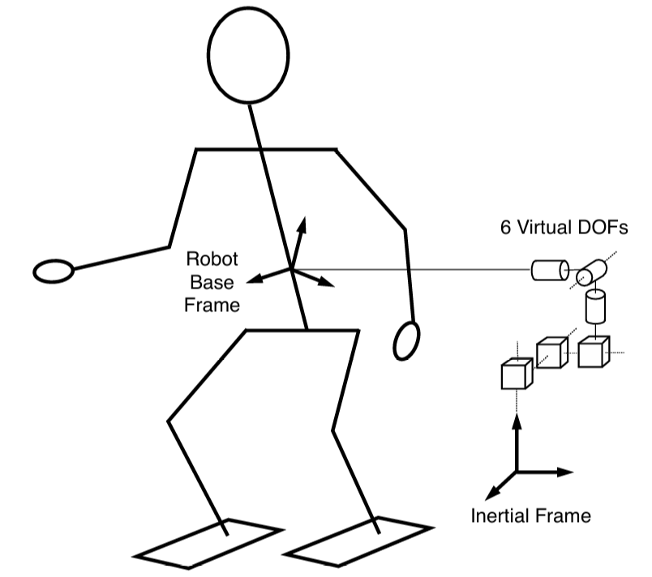
图 2-2 浮动基人形机器人建模示意图

2.2.3 任务空间优化与全身控制架构
传统全身控制通常将复杂任务分解为多个任务空间目标。例如，机器人可以同时跟踪躯干姿态、质心位置、摆动脚轨迹和手臂姿态，并通过二次规划在动力学约束、接触约束和关节限位约束下求解关节力矩。其一般形式可写为：
minq,τ,λi​wi∥Jiqq+Jiq,qq−xides∥2
该式表示在多个任务之间按照权重$w_{i}$进行协调，使机器人在满足动力学方程和接触约束的同时尽可能跟踪各任务空间目标。WBC方法具有较强的可解释性，但需要准确的模型、合理的任务优先级和实时优化求解。
本文并不在第二章对Booster T1建立完整控制器，而是通过该模型说明从双关节机械臂到人形机器人全身控制的复杂度提升。第三章将进一步说明，强化学习可以把这些多目标要求统一为奖励函数和终止条件，通过仿真训练获得策略网络。

2.3 本章小结
本章首先根据课程题目建立了双关节串联机械臂的固定基座动力学模型，给出了惯性矩阵、科氏力和离心力项、重力项、期望轨迹与外部时变扰动，并定义了轨迹跟踪误差和优化目标。随后，本章从浮动基动力学角度介绍了Booster T1人形机器人全身控制问题，说明其与固定基座机械臂在欠驱动、接触力和任务空间约束方面的差异。第二章的模型分析为第三章选择强化学习方法提供了问题基础：面对非线性耦合、时变扰动和复杂机器人扩展需求，需要一种能够在仿真交互中学习控制策略的自适应方法。

基于强化学习与物理仿真的控制系统设计

3.1 为什么选择强化学习解决传统建模痛点
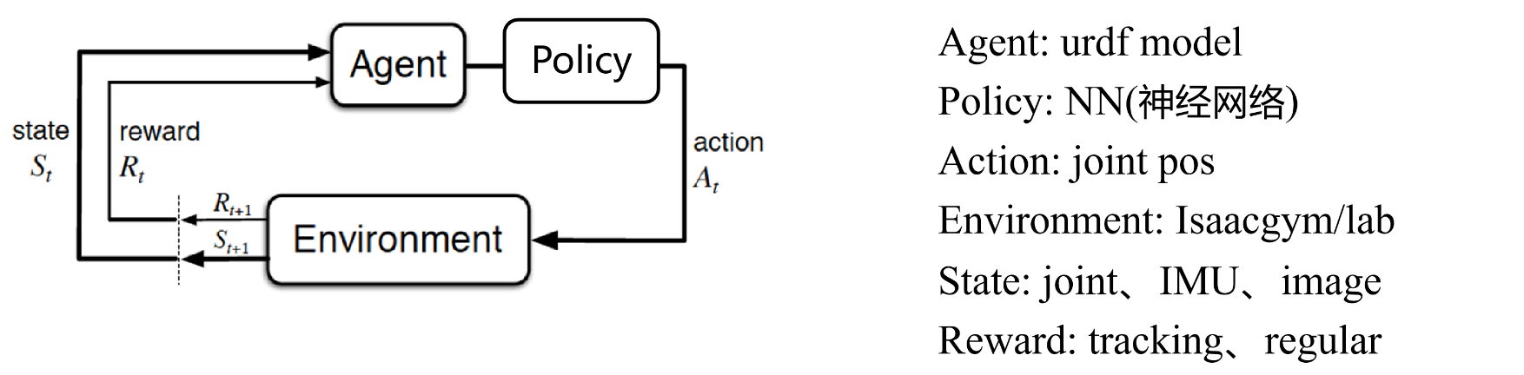
图 3-1 强化学习理论框架

3.1.1 传统解析控制对精确模型的依赖危机
第二章给出的机械臂动力学方程为控制器设计提供了理论基础，但同时也暴露出传统解析控制方法面临的困难。若采用计算力矩法，控制器通常需要构造如下形式的补偿控制律：
$$τ=D\left(q\right)v+C\left(q,\dot{q}\right)\dot{q}+G\left(q\right)$$
其中v一般由期望加速度、位置误差和速度误差共同构成。若D、C、G与真实系统完全一致，则闭环误差可以被设计成理想的二阶系统。然而在真实系统或复杂仿真系统中，质量、惯量、摩擦、阻尼、接触参数和外部扰动往往存在不确定性。对于Booster T1这类机器人，足地接触和执行器动态还会进一步增加建模难度。
因此，传统解析控制在复杂场景下主要存在三类问题。第一，控制器对模型参数敏感，参数偏差会导致补偿不充分。第二，未知扰动和非线性摩擦难以通过显式公式完整描述。第三，当控制目标从两个关节扩展到全身多关节时，人工设计误差反馈和任务权重的工作量显著增加。

3.1.2 Model-Free与Learning-Based机制的自适应优势
强化学习的基本思想是把控制器视为一个可学习的策略函数，而不是人工推导固定形式的解析控制律。对于机械臂轨迹跟踪任务，策略可表示为：
$$a_{t}=π_{θ}\left(s_{t}\right)$$
其中$s_{t}$为当前观测，$a_{t}$为策略输出动作，$θ$为神经网络参数。策略通过与物理环境交互获得奖励，并通过PPO算法不断优化，使长期累计奖励最大化。
需要强调的是，model-free并不意味着无视物理模型。机器人动力学仍然由MuJoCo Warp物理仿真器计算，强化学习只是避免人工显式构造完整解析控制律。换言之，物理仿真器负责回答“动作作用后系统如何变化”，PPO算法负责根据这些交互数据学习“什么状态下应该输出什么动作”。
对于题目中的双关节机械臂，强化学习可以通过奖励函数同时考虑位置误差、速度误差、动作能耗和动作平滑；对于Booster T1踢球动作，强化学习还可以进一步加入躯干稳定、支撑腿接触、摆动腿速度和全身动作模仿等目标。这种统一多目标优化的能力，是本文选择强化学习的重要原因。

3.2 深度强化学习算法框架与网络设计

3.2.1 PPO算法核心机理
本文选择PPO作为主要强化学习算法。PPO属于on-policy策略梯度算法，通常采用Actor-Critic框架。Actor负责输出动作分布，Critic负责估计状态价值函数。与普通策略梯度相比，PPO通过限制新旧策略之间的变化幅度来提升训练稳定性。其裁剪型目标函数可写为：
$$L^{CLIP}\left(θ\right)=E_{t}\left[min\left(r_{t}\left(θ\right){\hat{A}}_{t},\text{clip}\left(r_{t}\left(θ\right),1−ϵ,1+ϵ\right){\hat{A}}_{t}\right)\right]$$
$$r_{t}\left(θ\right)=\frac{π_{θ}\left(a_{t}|s_{t}\right)}{π_{θ_{old}}\left(a_{t}|s_{t}\right)}$$
式中，概率比反映新旧策略在同一状态动作样本上的差异，优势函数用于衡量该动作相对于当前状态平均水平的优劣，裁剪范围用于限制单次策略更新幅度。当新策略相对旧策略变化过大时，裁剪函数会抑制目标函数增益，避免单次更新破坏已学习的控制行为。
PPO适合本文任务的原因主要有三点。第一，机械臂和人形机器人控制都属于连续动作空间任务，PPO能够直接输出连续动作分布。第二，PPO可以利用并行环境采集的大批交互轨迹数据进行多轮小批量更新，计算效率较高。第三，PPO实现相对稳定，已经被广泛用于机器人仿真控制、腿足机器人运动学习和动作模仿任务。

3.2.2 算法超参数与网络配置
在双关节机械臂轨迹跟踪任务中，策略网络和价值网络均采用两层全连接神经网络，隐藏层维度为128和128，激活函数采用ELU。策略网络输出连续动作分布的均值，并配合可学习或可调的高斯探索方差完成采样；价值网络用于估计状态价值，为优势函数计算提供基准。由于双关节任务状态维度较低，该网络规模能够在表达能力、训练稳定性和过拟合风险之间取得较好的平衡。
训练参数方面，PPO裁剪系数取0.2，价值函数损失权重取1.0，熵正则权重取0.005，折扣因子取0.99，广义优势估计参数取0.95。策略每轮采样64个控制步，并采用多轮小批量更新方式训练。初始学习率为1.0×10⁻³，最大训练迭代次数为1000。上述参数使策略在保持探索能力的同时，能够逐步提高轨迹跟踪精度。
表 3-1 双关节机械臂PPO训练超参数配置
参数 | 取值 | 说明
策略网络隐藏层 | (128, 128) | 两层全连接网络
价值网络隐藏层 | (128, 128) | 两层全连接网络
激活函数 | ELU | 增强非线性表达能力
观测归一化 | 启用 | 减小不同量纲对训练的影响
动作分布 | 高斯分布 | 适用于连续动作空间
初始探索标准差 | 0.7 | 控制训练初期探索幅度
PPO裁剪系数 | 0.2 | 限制单次策略更新幅度
熵正则权重 | 0.005 | 保持必要探索能力
学习率 | 1.0×10⁻³ | 初始策略更新步长
学习率调度 | 自适应 | 依据KL散度调整更新步长
目标KL散度 | 0.01 | 约束新旧策略差异
折扣因子/GAE参数 | 0.99 / 0.95 | 平衡长期收益和优势估计稳定性
每轮采样步数 | 64 | 单次策略更新前的交互数据长度
最大训练迭代数 | 1000 | 策略优化轮数上限
Booster T1踢球轨迹跟踪任务复用相同的PPO训练范式，但根据人形机器人模型和参考动作序列重新配置机器人实体、动作形式和运动指令。由于该任务的系统维度、接触约束和动作复杂度明显高于双关节机械臂，正文只对其扩展逻辑和实验现象进行说明，不对其网络结构作超出实验配置的假设。

3.2.3 自适应学习率机制
双关节机械臂实验采用基于KL散度的自适应学习率调度机制。PPO更新并非始终使用固定学习率，而是根据新旧策略之间的分布差异动态调整更新步长。该机制的目标是在训练前期允许策略较快改进，在训练后期避免策略分布发生过大突变，从而提高轨迹跟踪任务的稳定性。
$$D_{KL}\left(π_{θ_{old}}‖π_{θ}\right)≈0.01$$
当实际KL散度明显高于目标值时，说明新策略相对旧策略变化过大，训练框架会降低学习率以减小更新步长；当KL散度过低时，说明更新过于保守，可以适当提高学习率。对于本文的轨迹跟踪任务，这种自适应调整能够降低后期关节轨迹抖动，避免策略在已经学到跟踪规律后被过大的梯度更新破坏。

3.3 马尔可夫决策过程（MDP）相关要素精密设计

3.3.1 观测空间与动作空间
双关节机械臂的观测空间由策略观测和价值函数观测两部分组成。策略观测包含当前关节角、关节角速度、期望关节角、期望关节角速度、期望关节角加速度以及轨迹相位信息。其中，关节角和关节速度加入小幅均匀噪声，用于提高策略对测量误差的适应能力；期望轨迹及其一阶、二阶导数由解析轨迹实时生成；轨迹相位采用正弦和余弦形式编码，以避免周期变量在边界处出现不连续。
$$s_{t}^{actor}=\left[q,\dot{q},q_{d},{\dot{q}}_{d},{\ddot{q}}_{d},sinϕ,cosϕ\right]$$
价值函数观测在策略观测的基础上额外加入位置跟踪误差和速度跟踪误差，并在训练中关闭观测扰动。这样的设计体现了“策略观测部署对齐、价值函数训练增强”的思想：策略执行时只依赖可稳定获得的状态量，而价值函数可以利用更充分的误差信息降低优势估计方差。
$$s_{t}^{critic}=\left[s_{t}^{actor},q−q_{d},\dot{q}−{\dot{q}}_{d}\right]$$
动作空间采用两个关节的力矩控制量。策略输出经过幅值缩放和安全限幅后，作为两个转动关节的电机力矩目标写入仿真器。与位置目标控制相比，力矩控制更直接地对应第二章给出的动力学模型，也能更清楚地体现强化学习策略对非线性耦合和外部扰动的补偿能力。
表 3-2 双关节机械臂MDP观测与动作设计
类别 | 状态或控制量 | 设计说明
策略观测 | 关节角 | 加入小幅测量噪声，提高鲁棒性
策略观测 | 关节角速度 | 反映当前运动状态，加入小幅噪声
策略观测 | 期望关节角 | 由解析参考轨迹实时生成
策略观测 | 期望关节角速度 | 用于约束运动趋势和相位
策略观测 | 期望关节角加速度 | 提供轨迹局部变化信息
策略观测 | 轨迹相位 | 采用正弦、余弦编码避免周期边界不连续
价值函数增强观测 | 位置跟踪误差 | 仅用于训练阶段的价值估计
价值函数增强观测 | 速度跟踪误差 | 降低优势估计方差
动作 | 两关节控制力矩 | 策略输出经缩放与限幅后写入电机执行器

3.3.2 复合多目标奖励函数设计
双关节任务的奖励函数由三部分构成：关节位置跟踪奖励、关节速度跟踪奖励和动作变化率惩罚。位置跟踪奖励用于约束实际关节角接近期望轨迹，是该任务的主导目标；速度跟踪奖励用于约束运动趋势和相位一致性；动作变化率惩罚用于抑制相邻控制动作之间的剧烈跳变，提高控制过程的平滑性。
$$r_{t}=10.0 r_{pos}+2.0 r_{vel}−0.02 ∥a_{t}−a_{t−1}∥^{2}$$
$$r_{pos}=exp\left(−mean\left({\left(e_{q}/0.12\right)}^{2}\right)\right)$$
$$r_{vel}=exp\left(−mean\left({\left(e_{\dot{q}}/0.8\right)}^{2}\right)\right)$$
在权重设置上，位置跟踪项赋予较大权重，速度跟踪项作为辅助约束，动作变化率项以小权重惩罚形式加入。该设计比单纯最小化位置误差更适合强化学习训练，因为它同时考虑了轨迹精度、动态响应和控制平滑性，能够避免策略为了瞬时减小误差而输出过大的高频力矩。
Booster T1踢球任务采用全身运动跟踪奖励体系，参考身体姿态、关节状态和关键身体部位轨迹共同构成模仿目标。该部分的重点不在于重新提出独立奖励模型，而在于说明同一轨迹跟踪思想如何从低维机械臂扩展到高维浮动基机器人。

3.3.3 环境鲁棒性构建：Termination, Noise与Domain Randomization
双关节机械臂环境的鲁棒性设计由初始状态随机化、观测噪声、参数随机化、外部扰动和终止条件共同构成。每次环境重置时，轨迹相位在一个完整周期内随机采样，同时对初始关节位置和关节速度加入小幅扰动，使策略不能依赖固定初始相位或固定初始状态。
参数随机化主要包括关节编码器偏置和连杆质心位置偏移，用于模拟传感器误差和模型参数不确定性。外部扰动部分则在训练过程中周期性施加随机外力和外力矩，使策略在训练阶段经历更多非理想动力学情况，从而提高其面对突发扰动时的恢复能力。
此外，实验中在关节控制力矩上叠加题目形式的时变扰动，并采用强于基准扰动的测试设置，以检验策略在更不利条件下的鲁棒性。本文第四章的误差恢复曲线即是在该联合扰动条件下获得的。
$$τ_{d}\left(t\right)=\left[\begin{matrix}0.5\left(1−e^{−t}\right) \\ 0.5sint+cos4t\end{matrix}\right]$$
终止条件包括正常时间终止和异常跟踪失败终止。前者对应单回合仿真达到设定时长；后者在任一关节位置误差或速度误差超过安全阈值时触发早停。该机制能够减少明显发散样本对策略更新的干扰，并提高训练过程的有效性。
表 3-3 双关节机械臂随机化、扰动与终止条件
模块 | 设计内容 | 实际设置
环境重置 | 轨迹相位随机化 | 在一个完整周期内随机采样初始相位
环境重置 | 初始状态扰动 | 关节位置和速度加入小幅随机扰动
参数随机化 | 编码器偏置 | 模拟传感器零偏误差
参数随机化 | 连杆质心偏移 | 模拟质量分布建模误差
外部扰动 | 间歇外力/外力矩 | 对第二连杆施加随机外力和力矩
控制扰动 | 时变力矩扰动 | 采用强于基准扰动的联合鲁棒性测试
终止条件 | 时间终止与跟踪失败 | 回合时长8s；误差超过阈值时早停

3.4 物理仿真平台构建：从MJLab到底层GPU并行物理层

3.4.1 仿真环境与任务实体配置
双关节机械臂任务在MJLab中被组织为一个基于管理器的强化学习环境。场景中包含双关节机械臂和水平地面，机械臂模型由MuJoCo模型文件描述，并按照两个转动关节和两个电机执行器的结构进行加载。该环境以统一接口管理物理状态、控制动作、奖励计算、事件触发和终止判断。
环境管理器与MDP设计一一对应：观测模块提供策略和价值函数所需的状态量，动作模块将策略输出转换为关节力矩，指令模块生成期望轨迹及其可视化参考，事件模块完成相位重置、参数随机化和外部扰动，奖励模块评价跟踪精度与动作平滑性，终止模块判断回合是否结束，指标模块记录关节状态和跟踪误差。
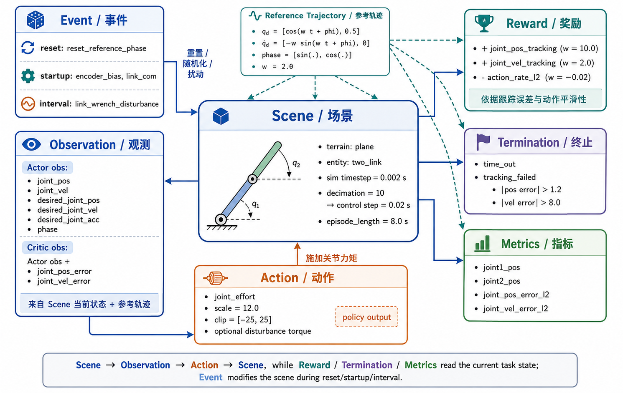
图 3-2 双关节机械臂MJLab任务组织结构

3.4.2 机器人描述文件转换为MuJoCo XML
双关节机械臂模型采用MuJoCo XML形式描述。模型使用弧度制角度单位，物理积分步长为0.002s，重力加速度设置为9.81m/s²，积分器采用四阶Runge-Kutta方法。两个关节均为转动关节，并设置小幅关节阻尼和转子惯量，以避免理想无阻尼模型导致的数值振荡。
为便于可视化，模型外观复用了人形机器人上肢网格资源，但动力学主体仍然是两根串联连杆和两个转动关节。两段连杆质量均为1.5kg，并设置与题目参数相匹配的转动惯量。第一关节和第二关节分别沿不同轴向转动，末端设置可视化标记点用于观察轨迹跟踪效果。
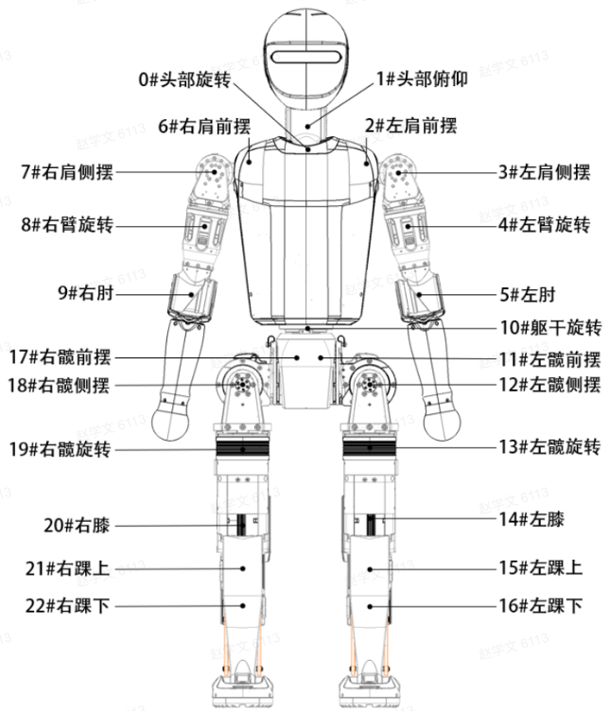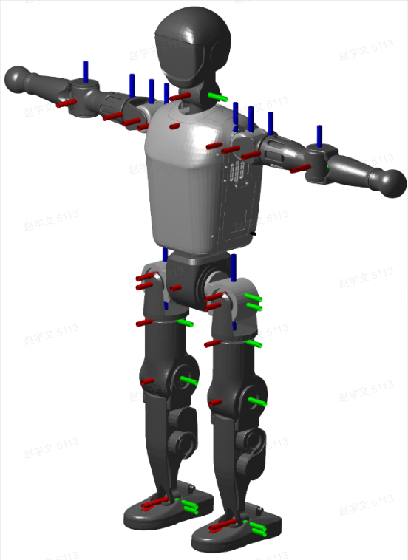
图 3-3 Booster T1机器人URDF描述与网格渲染效果
执行器部分采用电机力矩执行器。策略输出经过动作缩放和限幅后，作为两个关节的力矩目标写入仿真器。因此，双关节机械臂实验与第二章动力学模型保持一致，均以关节力矩作为控制输入。
表 3-4 双关节机械臂仿真模型关键参数
类别 | 参数设置 | 含义
仿真选项 | 步长0.002s，四阶Runge-Kutta积分 | 物理仿真时间步长与积分器
关节默认项 | 转动关节，小幅阻尼和转子惯量 | 提高数值稳定性
第一关节 | 绕第一轴向转动 | 第1个转动关节
第二关节 | 绕第二轴向转动 | 第2个转动关节
连杆惯性 | 质量1.5kg，按题目设置转动惯量 | 两段连杆惯性配置
执行器 | 电机力矩执行器，设置控制范围 | 关节力矩控制输入
控制设置 | 每10个物理步更新一次动作，单回合8s | 控制周期0.02s

3.4.3 MuJoCo Warp / MJX的底层GPU并行加速机理
本文的物理仿真训练流程可以分为三层。第一层是MuJoCo模型层，用于定义刚体、关节、惯量、执行器和传感器；第二层是MJLab任务层，用于组织观测、动作、奖励、事件、终止条件和评估指标；第三层是策略训练层，用于采集交互数据、计算优势函数并更新Actor-Critic网络参数。三层结构共同构成“物理状态演化-任务反馈计算-策略参数更新”的闭环。
在双关节实验中，MuJoCo底层物理步长为0.002s，控制指令每10个物理步更新一次，因此策略控制周期为0.02s，即50Hz。PPO每轮采样64个控制步，约覆盖1.28s的控制过程。由于该算法属于在线策略优化方法，策略更新依赖当前策略采集的新数据，因此并行环境数量和底层物理仿真效率会直接影响训练速度。
$$0.002 \text{s}×10=0.02 \text{s}$$
对于Booster T1轨迹跟踪任务，实验沿用同一“模型描述-任务组织-策略训练”的基本范式，只是将被控对象替换为高自由度人形机器人，并将参考信号替换为踢球动作轨迹。该结构说明本文并非分别构造两个孤立控制问题，而是在统一的物理仿真训练框架下，从二维关节轨迹跟踪扩展到全身运动轨迹跟踪。
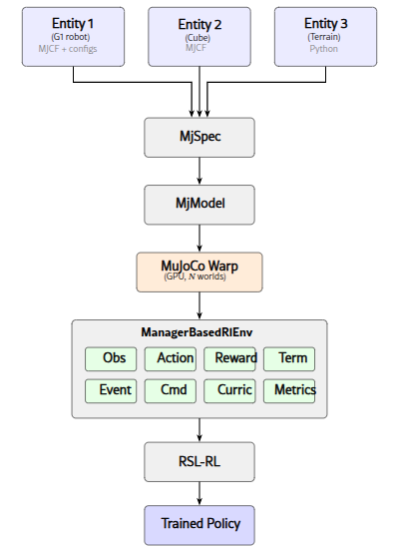
图 3-4 MJLab并行训练架构示意图

3.5 本章小结
本章从第二章建立的非线性轨迹跟踪控制问题出发，首先分析传统解析控制方法对精确模型的依赖及其在扰动和高维机器人任务中的局限性，然后说明强化学习作为无模型、学习型控制方法的适用性。随后，本章介绍了PPO算法、Actor-Critic网络、自适应学习率机制和关键训练参数，并围绕MDP构建了观测、动作、奖励、扰动、噪声、领域随机化和终止条件。最后，本章从MJLab任务组织、MuJoCo模型构建、并行物理仿真和策略更新四个层次说明了仿真训练平台的完整链路，为第四章仿真实验结果分析奠定基础。

仿真结果展示与控制性能分析

4.1 双关节机械臂轨迹跟踪控制结果

4.1.1 算法训练收敛曲线分析
双关节机械臂实验采用 PPO 算法进行策略训练，策略网络和价值网络均采用两层 ELU 多层感知机结构。训练过程中，策略每轮采样 64 个控制步，并利用基于 KL 散度的自适应学习率机制控制参数更新幅度。奖励函数由关节位置跟踪、关节速度跟踪和动作变化率惩罚三部分组成，因此训练结果需要同时结合总回报曲线和各奖励分量曲线进行分析。
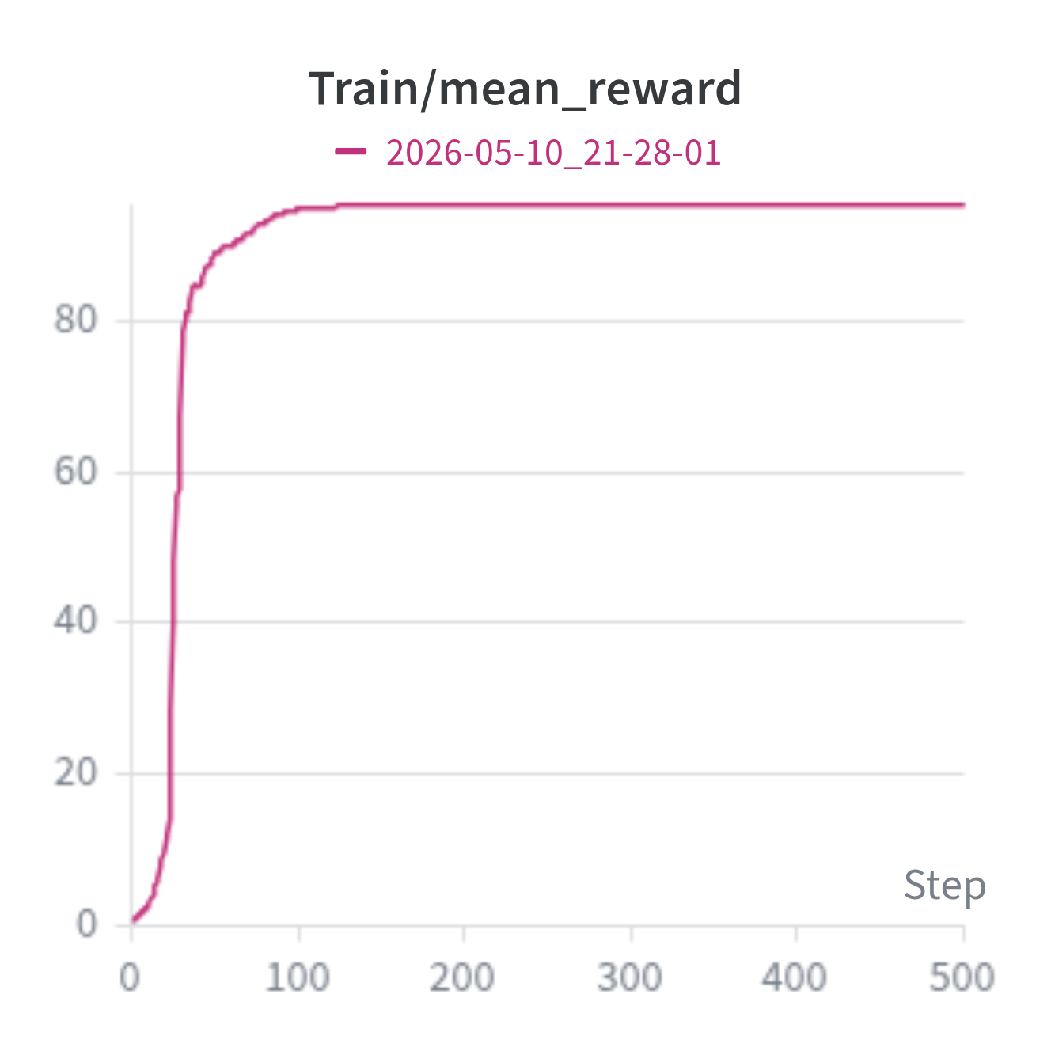
图 4-1 双关节机械臂PPO训练平均回报曲线
由图 4-1 可以看出，训练平均回报在初始阶段快速上升。曲线在前期由接近零的低回报状态迅速提升至较高水平，表明策略在较短训练时间内已经建立了关节状态、参考轨迹相位和控制力矩之间的基本映射关系。随后，平均回报进入缓慢增长和稳定保持阶段，曲线没有出现明显的大幅回落，说明 PPO 的裁剪更新和自适应学习率机制对策略更新幅度起到了有效约束，训练过程整体较为稳定。
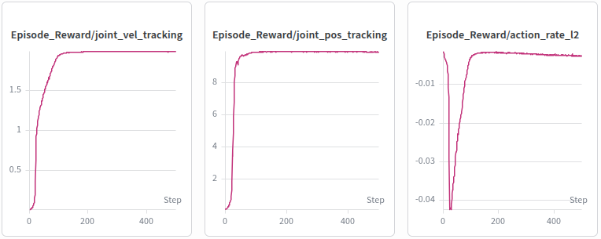
图 4-2 双关节机械臂训练过程中奖励项变化曲线
图 4-2 进一步展示了奖励分量的变化情况。位置跟踪奖励和速度跟踪奖励均在训练初期快速提高，并在中后期进入平台区，说明策略不仅能够减小关节角位置误差，也能够逐渐学习到与期望轨迹速度一致的运动趋势。动作变化率惩罚项在初期出现较大负值，随后迅速收敛到接近零的小幅惩罚范围，表明策略输出从训练初期的剧烈探索逐渐转向平滑控制。综合图 4-1 和图 4-2 可知，训练后的策略在跟踪精度、速度一致性和动作平滑性之间形成了较稳定的折中关系。

4.1.2 机械臂动态跟踪运动时序图
图 4-3 展示了双关节机械臂在仿真环境中的轨迹跟踪过程。该模型在可视化上采用机械臂网格外形，但动力学主体仍为两个转动关节串联构成的力矩控制系统。实验中，第一关节跟踪周期性余弦轨迹，第二关节保持 0.5 rad 附近的定值目标，参考轨迹在仿真过程中实时生成。
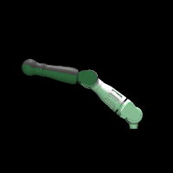
图 4-3 双关节机械臂轨迹跟踪过程
从图 4-3 的可视化结果可以看出，实际机械臂姿态与半透明参考模型之间基本重合，两个连杆的相对角度和整体空间姿态均能够贴近期望状态。该结果说明，策略并不是只在单个关节上产生局部修正，而是能够协调两个关节的力矩输出，使双关节系统整体沿参考轨迹运动。由于双关节机械臂存在惯性耦合、速度耦合和重力项影响，图中实际姿态与参考姿态的接近程度也反映出策略对耦合动力学具有一定补偿能力。

4.1.3 突变强扰动下的自适应恢复能力分析
强扰动测试同时包含两类扰动：一类是与题目形式一致的关节力矩时变扰动，另一类是在仿真过程中施加到连杆上的外部力和外部力矩。前者直接作用于关节控制输入，后者通过刚体动力学影响连杆姿态和关节运动状态。因此，本节结果反映的是组合扰动条件下的鲁棒跟踪性能，而不是单一正弦扰动下的理想响应。
图 4-4 展示了机械臂受到外部扰动后的恢复过程。左侧画面中，红色向量表示外部扰动方向，机械臂姿态相对参考状态出现偏离；中间画面中，实际模型开始重新接近参考轨迹；右侧画面中，两个连杆姿态再次与参考模型保持较高重合度。该过程表明，策略在扰动作用后能够利用当前关节角、关节角速度和期望轨迹信息重新调整力矩输出，使系统从偏离状态回到可跟踪状态。
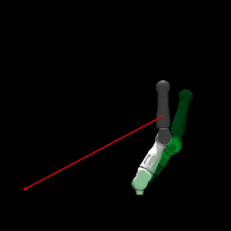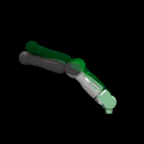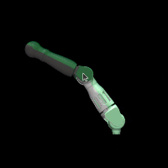
图 4-4 双关节机械臂强扰动恢复过程
从控制角度看，扰动恢复能力主要来源于策略对状态误差的闭环响应。扰动施加后，关节位置误差和速度误差会在短时间内增大，策略随后通过力矩修正抑制误差继续扩大，并逐步恢复到稳定跟踪状态。图 4-4 中连续姿态的变化表明，训练得到的策略具备一定的抗扰动能力，能够在非理想外力作用下保持双关节系统的轨迹跟踪稳定性。

4.1.4 关节角位移跟踪精度曲线
第四章的定量评价主要依据关节角位移、关节速度、位置误差和速度误差等时序数据完成。第一关节的目标轨迹为周期性余弦信号，评价重点包括相位一致性、峰谷位置重合程度和扰动后的误差幅值；第二关节的目标轨迹为 0.5 rad 定值，评价重点包括稳态偏差和扰动条件下的振荡幅度。本文采用 RMSE 和 MAE 作为主要误差统计指标：
$$RMSE_{i}=\sqrt{\frac{1}{N}\sum_{k=1}^{N}{{\left(q_{i}\left(k\right)−q_{d,i}\left(k\right)\right)}^{2}}}$$
$$MAE_{i}=\frac{1}{N}\sum_{k=1}^{N}{\left|q_{i}\left(k\right)−q_{d,i}\left(k\right)\right|}$$
表4-1给出了强扰动条件下的轨迹跟踪误差统计结果。关节1对余弦轨迹的RMSE为0.009964993，MAE为0.008080076，最大误差为0.041500390；关节2对0.5rad定值目标的RMSE为0.012463617，MAE为0.010862609，最大误差为0.025420725。两个关节的均方根误差均处于较小范围，说明策略在组合扰动下仍然能够保持较高的轨迹跟踪精度。
表 4-1 双关节扰动条件下轨迹跟踪误差统计表
关节 | 跟踪目标 | RMSE | MAE | 最大误差
关节1 | cos(2t) | 0.009964993 | 0.008080076 | 0.041500390
关节2 | 0.5 rad | 0.012463617 | 0.010862609 | 0.025420725
图 4-5 展示了关节 1 和关节 2 的角位移跟踪曲线。对于关节 1，实际轨迹与期望余弦轨迹在 0 到 10 s 的时间区间内高度重合，峰值、谷值和过零点位置均保持较好一致性，未出现明显相位滞后。对于关节 2，实际角位移始终围绕 0.5 rad 目标附近小幅波动，整体偏差较小，说明策略能够在第一关节周期运动和系统耦合影响下维持第二关节的定值控制目标。

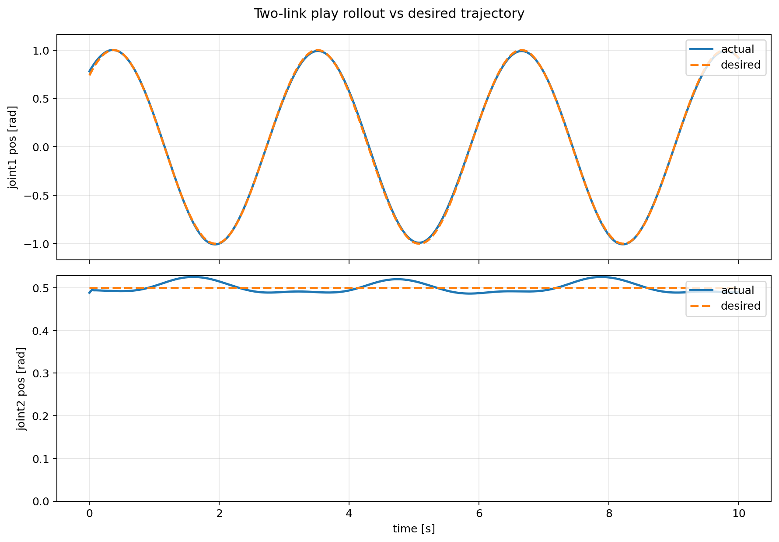
图 4-5 关节1与关节2角位移轨迹跟踪曲线
图 4-6 展示了两个关节的轨迹跟踪误差曲线。关节 1 的误差在初始阶段存在一个较明显峰值，随后迅速回落，并在零误差线附近呈现小幅周期性振荡。这一现象与余弦轨迹的周期运动特征一致，误差主要集中在相位变化较快的区间。关节 2 的误差幅值整体较小，曲线呈现与扰动和耦合效应相关的周期性波动，但没有出现持续偏离零误差线的趋势。结合表 4-1 的统计结果可以看出，训练后的 PPO 策略能够在强扰动环境中同时完成周期轨迹跟踪和定值保持任务，验证了强化学习方法在双关节非线性耦合系统中的有效性。
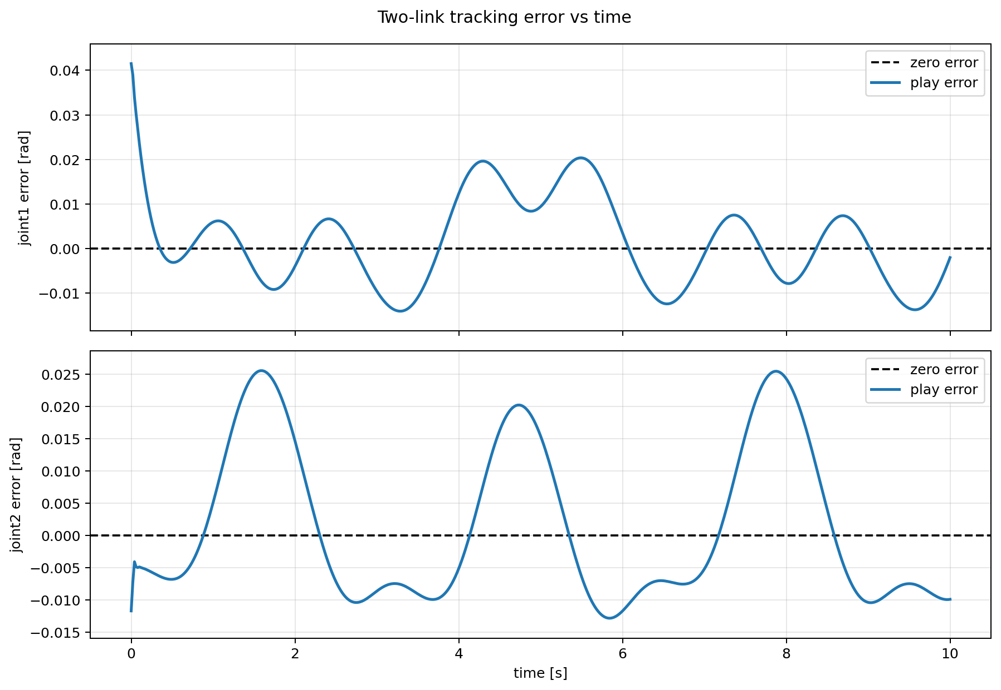
图 4-6 关节1与关节2轨迹跟踪误差曲线

4.2 Booster T1人形机器人全身踢球动作（Kick）轨迹跟踪扩展

4.2.1 动作源数据预处理
在完成双关节机械臂轨迹跟踪实验后，本文进一步展示轨迹跟踪思想在人形机器人全身控制中的扩展。Booster T1踢球动作来源于人体动作捕捉数据。AMASS数据集将多个动作捕捉数据源统一到参数化人体模型表示中，SMPL-X则提供包含身体、手部和面部的统一人体模型。对于踢球动作任务，主要关注下肢、躯干和支撑平衡相关的关节姿态序列。
原始人体动作不能直接作为机器人控制目标。原因在于人体骨架和Booster T1机器人在关节数量、关节轴方向、肢体长度、关节限位和动力学能力上均存在差异。因此，需要先从AMASS/SMPL-X中解析人体关节姿态序列，再通过运动学重定向生成机器人可执行的参考关节轨迹。
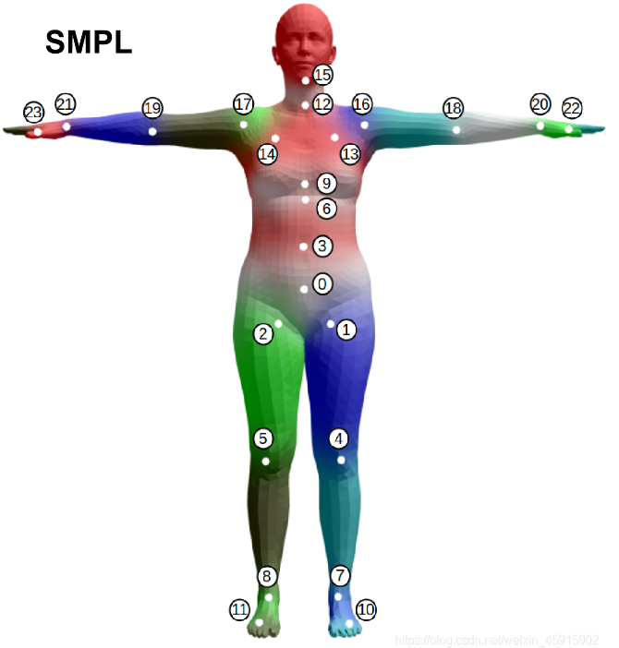
图 4-7 SMPL-X人体动作数据示意图

4.2.2 高级运动重定向原理（Kinematic Retargeting与GMR）
运动重定向的目标是把人体动作映射到机器人结构上，使机器人能够在自身关节限制和动力学能力范围内复现目标动作。常见做法是选取关键点或关节姿态作为约束，例如髋关节、膝关节、踝关节、摆动脚位置、躯干朝向和支撑脚位置，然后通过优化求解机器人关节角序列。
$ξ_{robot}^{ref}\left(t\right)=ℛ_{GMR}$重定向后的离散轨迹可能存在抖动、速度突变或不符合机器人动力学约束的问题。因此，可以引入GMR（Gaussian Mixture Regression，高斯混合回归）对轨迹进行平滑、泛化和降噪。GMR通过高斯混合模型描述动作轨迹分布，并在时间或相位变量给定时回归出平滑的参考姿态。对于踢球任务，这有助于生成连续的支撑腿稳定阶段、摆腿蓄力阶段和脚端加速阶段。
$$\left(ξ_{human}\left(t\right)\right)$$
人体动作到Booster T1机器人参考动作的重定向流程如图4-8所示。该流程包括人体动作数据读取、参数化人体姿态解析、关键关节和末端映射、轨迹平滑处理以及机器人参考轨迹输出。
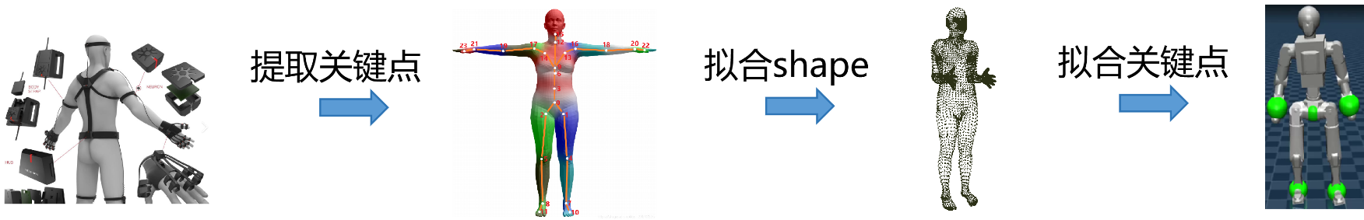
图 4-8 人体动作到Booster T1参考轨迹的重定向流程

4.2.3 MJLab强化学习高动态训练效果展示
Booster T1扩展实验采用与双关节机械臂相同的物理仿真训练思想，但动作形式由力矩控制扩展为全身关节位置目标控制。机器人模型加载为Booster T1高自由度人形机器人，参考信号为重定向后的踢球动作序列。策略在训练过程中需要同时考虑关节轨迹跟踪、躯干姿态稳定、支撑腿接触以及摆动腿快速运动等因素。
参考动作对应踢球动作的关键阶段，包含支撑准备、摆腿蓄力、脚端加速和踢击完成等连续过程。训练中选取躯干、腰部、髋部、小腿、足端、上肢和手部等关键身体部位作为跟踪对象，使机器人不仅在单个关节角度上接近参考轨迹，而且在整体姿态和运动节奏上保持一致。
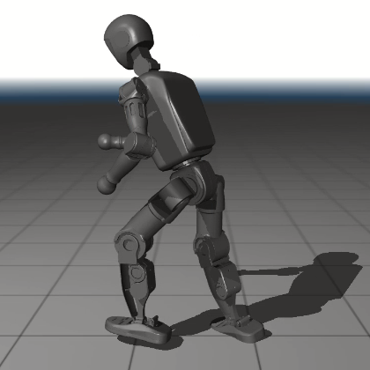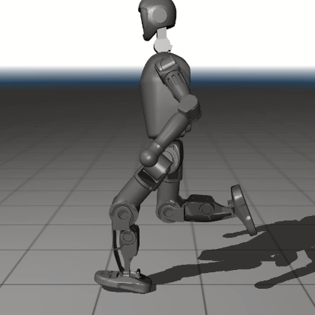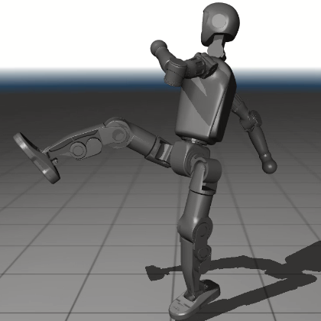
图 4-9 Booster T1重定向后的踢球动作序列
为提高训练稳定性，扩展实验采用运动序列重置和初始站立姿态重置相结合的方式。训练阶段保留一定比例的站立姿态重置，使策略能够从稳定状态逐步进入踢球动作；可视化播放阶段则先保持初始姿态若干控制步，再从参考动作起点开始执行，以减少初始化不连续导致的姿态突变。
在人形机器人任务中，终止条件除时间终止外，还包括躯干角速度过大、末端偏离过大和自碰撞等安全约束。这些约束能够在训练过程中及时截断明显失稳的样本，使策略更多地学习可执行、连续且符合物理约束的踢球动作。
表 4-2 Booster T1踢球轨迹跟踪扩展实验设置
模块 | 实验设置 | 说明
机器人模型 | Booster T1人形机器人 | 高自由度浮动基系统
动作形式 | 全身关节位置目标控制 | 与双关节力矩控制形成对比
参考动作 | 踢球阶段参考轨迹 | 由人体动作重定向得到
跟踪部位 | 躯干、腰部、下肢、足端和上肢关键部位 | 约束整体姿态与运动节奏
初始状态 | 运动序列重置与站立姿态重置混合 | 提高训练稳定性
播放初始化 | 先保持初始姿态，再进入踢球轨迹 | 降低动作起点不连续影响
终止条件 | 躯干角速度、末端偏离和自碰撞约束 | 防止明显失稳样本进入训练
观测设置 | 以本体状态和运动指令为主 | 提高部署一致性
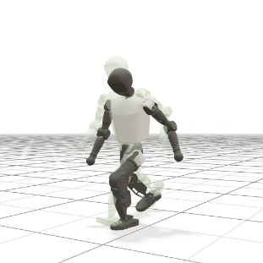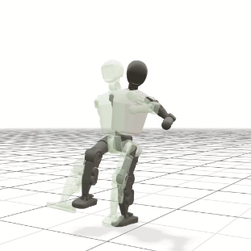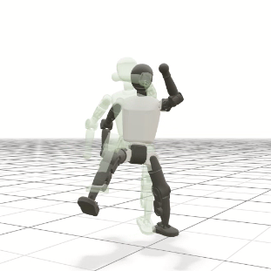
图 4-10 强化学习训练得到的Booster T1踢球动作

4.3 本章小结
本章围绕仿真实验结果展开。首先，针对题目给定的双关节机械臂轨迹跟踪任务，展示了扰动条件下的训练收敛曲线、仿真时序图、误差恢复曲线、关节角位移曲线和角速度曲线，并采用RMSE、MAE和最大误差等指标评价控制精度。在双关节机械臂的仿真基础上，本章将轨迹跟踪控制思想拓展到Booster T1人形机器人踢球动作，介绍了SMPL-X人体动作数据、运动重定向和物理仿真训练效果。通过两个层次的实验，本文从基础机械臂控制和复杂机器人全身控制两个角度说明了强化学习轨迹跟踪方法的适用性。

总结与展望

5.1 全文研究总结
本文围绕“基于强化学习的机械臂轨迹跟踪控制”这一智能控制大作业题目，构建了从数学建模、控制方法设计、物理仿真平台实现到仿真实验展示的完整报告框架。首先，本文以双关节串联机械臂为基础研究对象，建立了包含惯性矩阵、科氏力和离心力、重力项以及外部扰动的动力学模型，明确了期望轨迹、扰动形式和轨迹跟踪控制目标。
其次，本文分析了传统解析控制方法在精确模型依赖、扰动补偿和高维机器人扩展方面的局限性，并提出采用强化学习作为主要控制方法。通过将轨迹跟踪任务转化为马尔可夫决策过程，本文设计了观测空间、动作空间、复合奖励函数、扰动事件、噪声注入、领域随机化和终止条件。PPO算法被选为核心策略优化算法，Actor-Critic网络结构、关键训练参数和自适应学习率机制共同构成了控制策略训练框架。
再次，本文从工程实现角度介绍了MJLab、MuJoCo和并行物理仿真训练框架之间的关系。MJLab负责组织机器人实体、观测、动作、奖励和终止条件；MuJoCo负责底层物理仿真；并行物理仿真用于提高样本采集效率；策略训练框架负责PPO策略更新。这一训练闭环使强化学习能够在大量仿真交互中学习机械臂或机器人控制策略。
最后，本文在仿真实验章节中规划了双关节机械臂在强扰动条件下的训练收敛曲线、关节角跟踪曲线和扰动恢复曲线，并进一步扩展到Booster T1人形机器人踢球动作的全身轨迹跟踪。该扩展说明，虽然双关节机械臂和人形机器人在系统维度、接触约束和控制难度上存在巨大差异，但二者可以共享“参考轨迹—强化学习MDP—物理仿真训练—策略验证”的统一技术链路。

5.2 研究局限性与未来展望

5.2.1 现实迁移的潜在鸿沟
本文主要基于MuJoCo/MJLab仿真环境展开，仿真训练策略与真实机器人之间仍然存在sim-to-real鸿沟。真实系统中的摩擦、关节间隙、执行器延迟、传感器噪声、结构柔性和接触模型通常难以完全在仿真中复现。如果直接将仿真策略部署到真实硬件，可能出现跟踪误差变大、动作振荡、接触不稳定甚至安全风险。
为缩小这一差距，后续研究可以进一步引入更系统的领域随机化，对质量、惯量、阻尼、摩擦、执行器延迟和地面接触参数进行随机采样；也可以引入系统辨识方法，使仿真参数逐渐贴近真实机器人；对于人形机器人，还需要结合安全约束、低层PD控制和在线状态估计，避免端到端策略直接输出不安全动作。

5.2.2 未来具身智能演进路线
未来机器人控制的发展将不仅局限于单一轨迹跟踪任务，而是逐步走向“感知—决策—控制”一体化的具身智能系统。在底层控制方面，强化学习、模仿学习和模型预测控制可以进一步结合：模仿学习提供高质量初始动作，强化学习提升鲁棒性和任务适应性，模型预测控制或WBC提供安全约束和物理一致性。
在高层任务规划方面，大语言模型、视觉语言模型和视觉语言动作模型可以将自然语言指令转换为机器人可执行的子任务序列。例如，人形机器人可以根据语义指令选择走路、转身、踢球或操作物体等技能；底层技能则由强化学习训练得到的运动控制策略实现。对于本文所研究的机械臂和Booster T1任务，未来可以进一步从单一轨迹跟踪扩展到带视觉感知、目标识别和在线规划的闭环控制系统。
总体而言，基于强化学习的轨迹跟踪控制方法为复杂机器人控制提供了有价值的技术路线，但其实际工程应用仍需要与传统控制、安全约束、模型辨识和高层规划深度结合。

参考文献
[1] 中华人民共和国工业和信息化部. “十四五”机器人产业发展规划[EB/OL]. 2021.
[2] 中华人民共和国工业和信息化部. 人形机器人创新发展指导意见[EB/OL]. 2023.
[3] Siciliano B, Sciavicco L, Villani L, Oriolo G. Robotics: Modelling, Planning and Control[M]. London: Springer, 2009.
[4] Spong M W, Hutchinson S, Vidyasagar M. Robot Modeling and Control[M]. New York: Wiley, 2006.
[5] Craig J J. Introduction to Robotics: Mechanics and Control[M]. 4th ed. Pearson, 2018.
[6] Sutton R S, Barto A G. Reinforcement Learning: An Introduction[M]. 2nd ed. Cambridge: MIT Press, 2018.
[7] Schulman J, Levine S, Abbeel P, Jordan M, Moritz P. Trust Region Policy Optimization[C]//Proceedings of the 32nd International Conference on Machine Learning. 2015:1889-1897.
[8] Schulman J, Moritz P, Levine S, Jordan M, Abbeel P. High-Dimensional Continuous Control Using Generalized Advantage Estimation[C]//International Conference on Learning Representations. 2016.
[9] Schulman J, Wolski F, Dhariwal P, Radford A, Klimov O. Proximal Policy Optimization Algorithms[EB/OL]. arXiv:1707.06347, 2017.
[10] Todorov E, Erez T, Tassa Y. MuJoCo: A physics engine for model-based control[C]//IEEE/RSJ International Conference on Intelligent Robots and Systems. 2012:5026-5033.
[11] Peng X B, Abbeel P, Levine S, van de Panne M. DeepMimic: Example-Guided Deep Reinforcement Learning of Physics-Based Character Skills[J]. ACM Transactions on Graphics, 2018, 37(4): 1-14.
[12] Hwangbo J, Lee J, Dosovitskiy A, et al. Learning agile and dynamic motor skills for legged robots[J]. Science Robotics, 2019, 4(26): eaau5872.
[13] Rudin N, Hoeller D, Reist P, Hutter M. Learning to Walk in Minutes Using Massively Parallel Deep Reinforcement Learning[C]//Conference on Robot Learning. 2022.
[14] Mahmood N, Ghorbani N, Troje N F, Pons-Moll G, Black M J. AMASS: Archive of Motion Capture as Surface Shapes[C]//IEEE/CVF International Conference on Computer Vision. 2019:5442-5451.
[15] Pavlakos G, Choutas V, Ghorbani N, et al. Expressive Body Capture: 3D Hands, Face, and Body from a Single Image[C]//IEEE/CVF Conference on Computer Vision and Pattern Recognition. 2019:10975-10985.
[16] Khatib O. A Unified Approach for Motion and Force Control of Robot Manipulators: The Operational Space Formulation[J]. IEEE Journal on Robotics and Automation, 1987, 3(1): 43-53.
[17] Sentis L, Khatib O. Synthesis of Whole-Body Behaviors Through Hierarchical Control of Behavioral Primitives[J]. International Journal of Humanoid Robotics, 2005, 2(4): 505-518.
[18] Kajita S, Kanehiro F, Kaneko K, et al. Biped Walking Pattern Generation by using Preview Control of Zero-Moment Point[C]//IEEE International Conference on Robotics and Automation. 2003:1620-1626.
[19] Kober J, Bagnell J A, Peters J. Reinforcement Learning in Robotics: A Survey[J]. International Journal of Robotics Research, 2013, 32(11): 1238-1274.
[20] Pavlichenko D, Behnke S. Real-Robot Deep Reinforcement Learning: Improving Trajectory Tracking of Flexible-Joint Manipulator with Reference Correction[EB/OL]. arXiv:2203.07051, 2022.

附录 A 课题汇报PPT页面精选展示
本附录用于汇总课题汇报PPT页面。为便于与正文形成对应，PPT页面可按照2×2矩阵排布于A4页面中，并在页面下方给出简要说明。
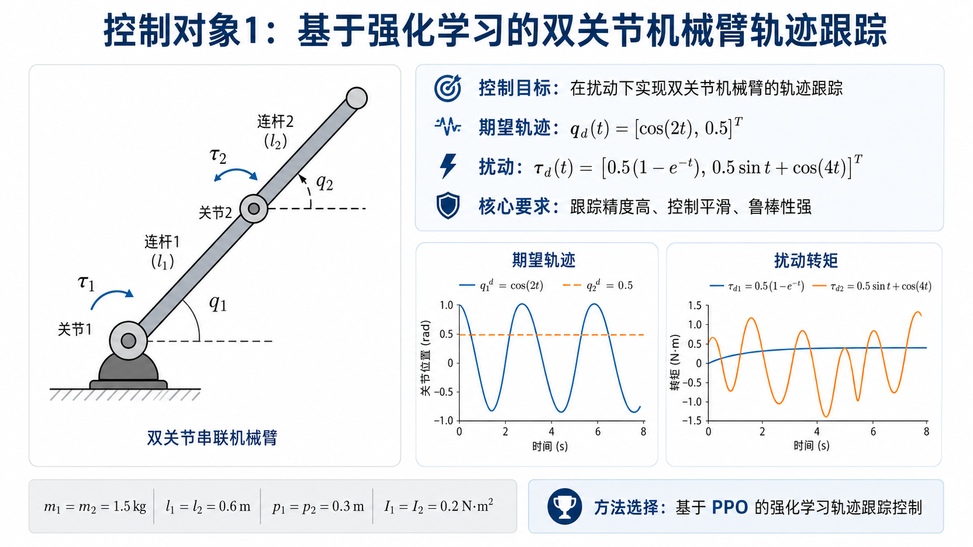
图 A-1 汇报PPT第1页展示
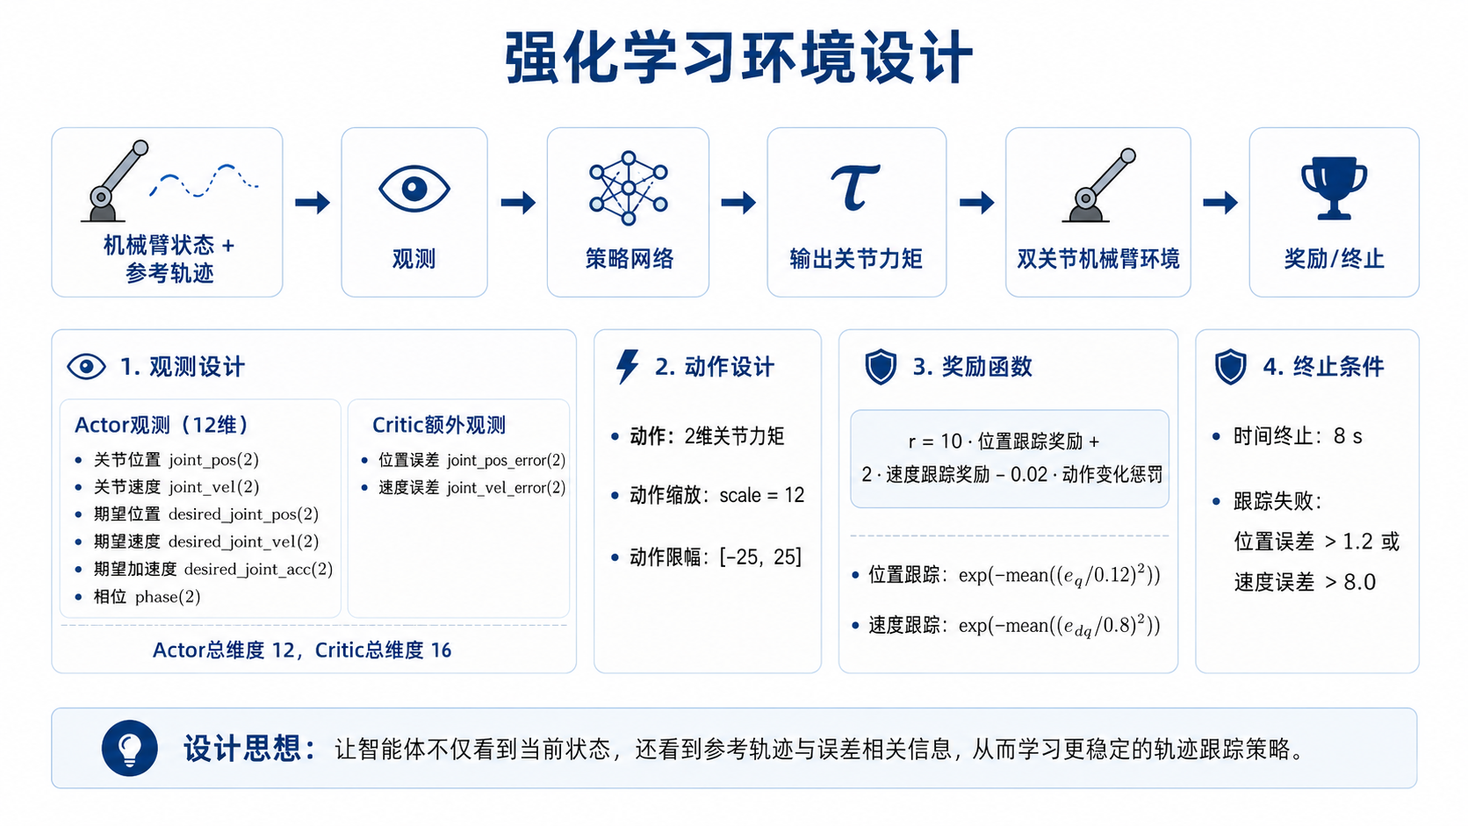
图 A-2 汇报PPT第2页展示
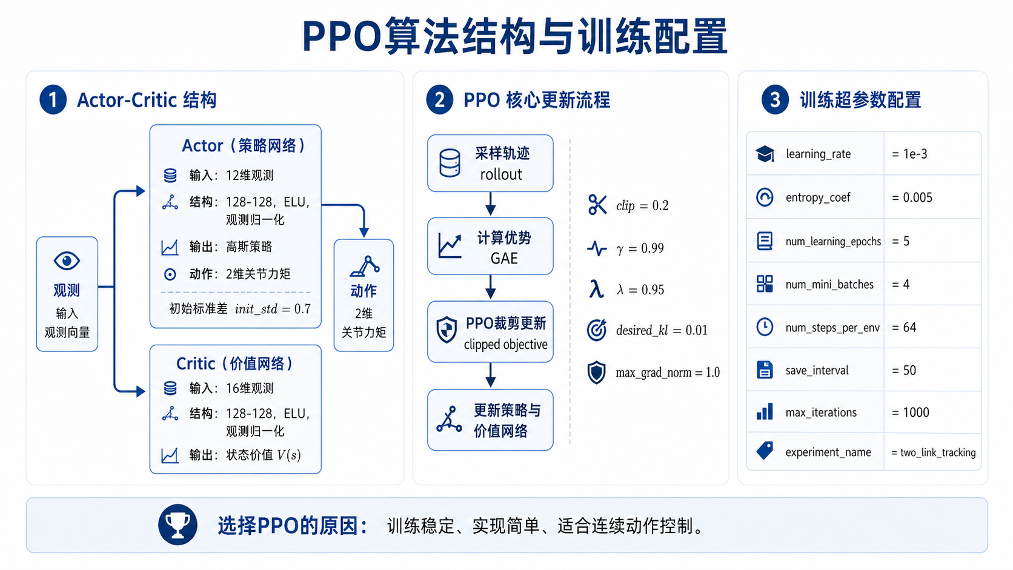
图 A-3 汇报PPT第3页展示
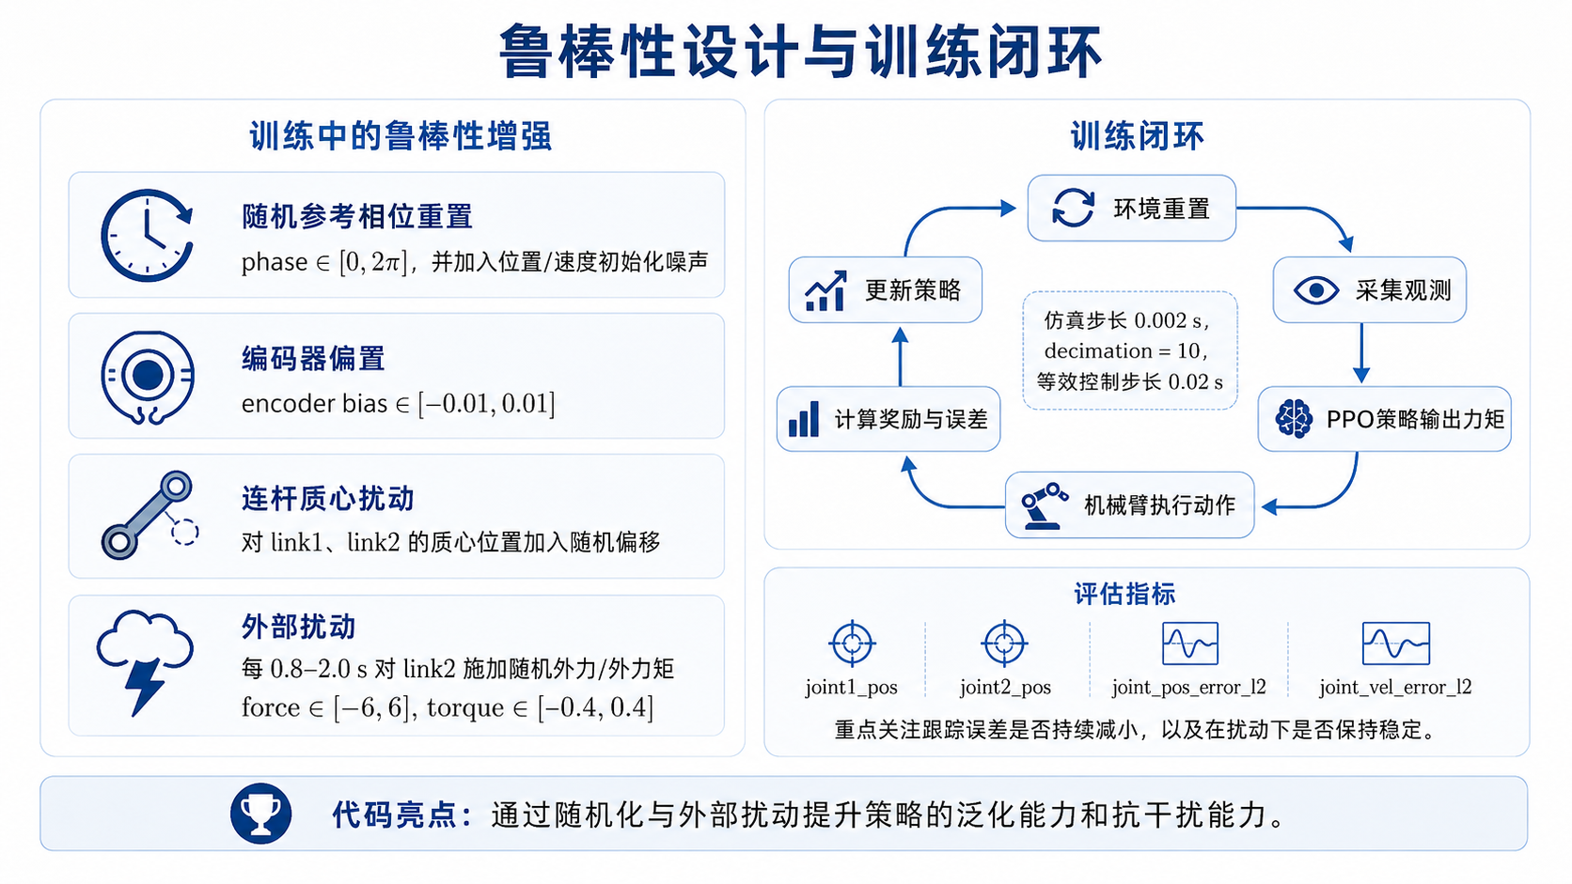
图 A-4 汇报PPT第4页展示

附录 B 智能控制系统核心算法源代码
本附录列出报告中涉及的核心算法片段，用于说明策略网络、奖励函数、扰动注入和终止条件的实现方式。

B.1 PPO策略网络核心结构示例
以下代码展示双关节机械臂任务采用的Actor-Critic网络结构和PPO训练参数。
def two_link_tracking_ppo_runner_cfg() -> RslRlOnPolicyRunnerCfg:
return RslRlOnPolicyRunnerCfg(
actor=RslRlModelCfg(
hidden_dims=(128, 128),
activation="elu",
obs_normalization=True,
distribution_cfg={
"class_name": "GaussianDistribution",
"init_std": 0.7,
"std_type": "scalar",
},
),
critic=RslRlModelCfg(
hidden_dims=(128, 128),
activation="elu",
obs_normalization=True,
),
algorithm=RslRlPpoAlgorithmCfg(
value_loss_coef=1.0,
use_clipped_value_loss=True,
clip_param=0.2,
entropy_coef=0.005,
num_learning_epochs=5,
num_mini_batches=4,
learning_rate=1.0e-3,
schedule="adaptive",
gamma=0.99,
lam=0.95,
desired_kl=0.01,
max_grad_norm=1.0,
),
experiment_name="two_link_tracking",
save_interval=50,
num_steps_per_env=64,
max_iterations=1000,
)
Booster T1任务复用人形机器人轨迹跟踪基线配置，并替换实验名称和日志工程名称。
def booster_t1_tracking_ppo_runner_cfg() -> RslRlOnPolicyRunnerCfg:
cfg = unitree_g1_tracking_ppo_runner_cfg()
cfg.experiment_name = "t1_tracking"
cfg.run_name = "t1_tracking"
cfg.wandb_project = "mjlab_playground"
return cfg

B.2 双关节机械臂环境奖励函数示例
以下代码展示期望轨迹、扰动力矩和奖励函数的核心实现。
_DESIRED_Q2 = 0.5
_TRAJECTORY_W = 2.0

def desired_joint_pos(env):
arg = _TRAJECTORY_W * _episode_time(env) + _phase_offset(env)
return torch.stack((torch.cos(arg), torch.full_like(arg, _DESIRED_Q2)), dim=-1)

def desired_joint_vel(env):
arg = _TRAJECTORY_W * _episode_time(env) + _phase_offset(env)
return torch.stack((-_TRAJECTORY_W * torch.sin(arg), torch.zeros_like(arg)), dim=-1)

def desired_joint_acc(env):
arg = _TRAJECTORY_W * _episode_time(env) + _phase_offset(env)
return torch.stack((-_TRAJECTORY_W**2 * torch.cos(arg), torch.zeros_like(arg)), dim=-1)

def disturbance_torque(env):
t = _episode_time(env)
return torch.stack((0.5 * (1.0 - torch.exp(-t)), 0.5 * torch.sin(t) + torch.cos(4.0 * t)), dim=-1)

def joint_pos_tracking_reward(env, std, asset_cfg=_ARM_CFG):
err = joint_pos_error(env, asset_cfg)
return torch.exp(-torch.mean(torch.square(err / std), dim=-1))

def joint_vel_tracking_reward(env, std, asset_cfg=_ARM_CFG):
err = joint_vel_error(env, asset_cfg)
return torch.exp(-torch.mean(torch.square(err / std), dim=-1))

rewards = {
"joint_pos_tracking": RewardTermCfg(func=joint_pos_tracking_reward, weight=10.0, params={"std": 0.12}),
"joint_vel_tracking": RewardTermCfg(func=joint_vel_tracking_reward, weight=2.0, params={"std": 0.8}),
"action_rate_l2": RewardTermCfg(func=action_rate_l2, weight=-0.02),
}

B.3 外部扰动注入示例
以下代码展示双关节机械臂任务中力矩扰动、初始状态随机化、外部力扰动和终止条件的实现方式。
class DisturbedJointEffortAction(JointEffortAction):
def apply_actions(self) -> None:
effort = self._processed_actions
if self.cfg.enable_disturbance:
effort = effort + disturbance_torque(self._env)
self._entity.set_joint_effort_target(effort, joint_ids=self._target_ids)
events = {
"reset_reference_phase": EventTermCfg(
func=reset_to_reference_phase,
mode="reset",
params={"phase_range": (0.0, 2.0 * np.pi),
"position_noise_range": (-0.05, 0.05),
"velocity_noise_range": (-0.1, 0.1)},
),
"encoder_bias": EventTermCfg(mode="startup", func=dr.encoder_bias,
params={"bias_range": (-0.01, 0.01)}),
"link_com": EventTermCfg(mode="startup", func=dr.body_com_offset,
params={"operation": "add", "ranges": {0: (-0.015, 0.015), 1: (-0.01, 0.01), 2: (-0.015, 0.015)}}),
"link_wrench_disturbance": EventTermCfg(mode="interval", interval_range_s=(0.8, 2.0),
func=envs_mdp.apply_external_force_torque,
params={"force_range": (-6.0, 6.0), "torque_range": (-0.4, 0.4)}),
}
terminations = {
"time_out": TerminationTermCfg(func=time_out, time_out=True),
"tracking_failed": TerminationTermCfg(func=joint_tracking_failed,
params={"pos_threshold": 1.2, "vel_threshold": 8.0}),
}

附录 C 主要实验参数
表C汇总本文最关键的实验参数，便于复现实验设置和理解正文中的训练结果。
表 C 主要实验参数汇总
项目 | 参数 | 设置
双关节环境 | 物理仿真 | 时间步长0.002s；控制周期0.02s；单回合8s
双关节控制 | 动作形式 | 两关节电机力矩控制
双关节目标 | 参考轨迹 | 关节1跟踪cos(2t)，关节2保持0.5rad，并加入时变扰动
PPO训练 | 网络与学习率 | Actor/Critic均为MLP(128,128)，ELU；初始学习率1.0×10⁻³；自适应调度
Booster T1 | 扩展实验 | 全身关节位置目标控制；参考动作为踢球动作轨迹

